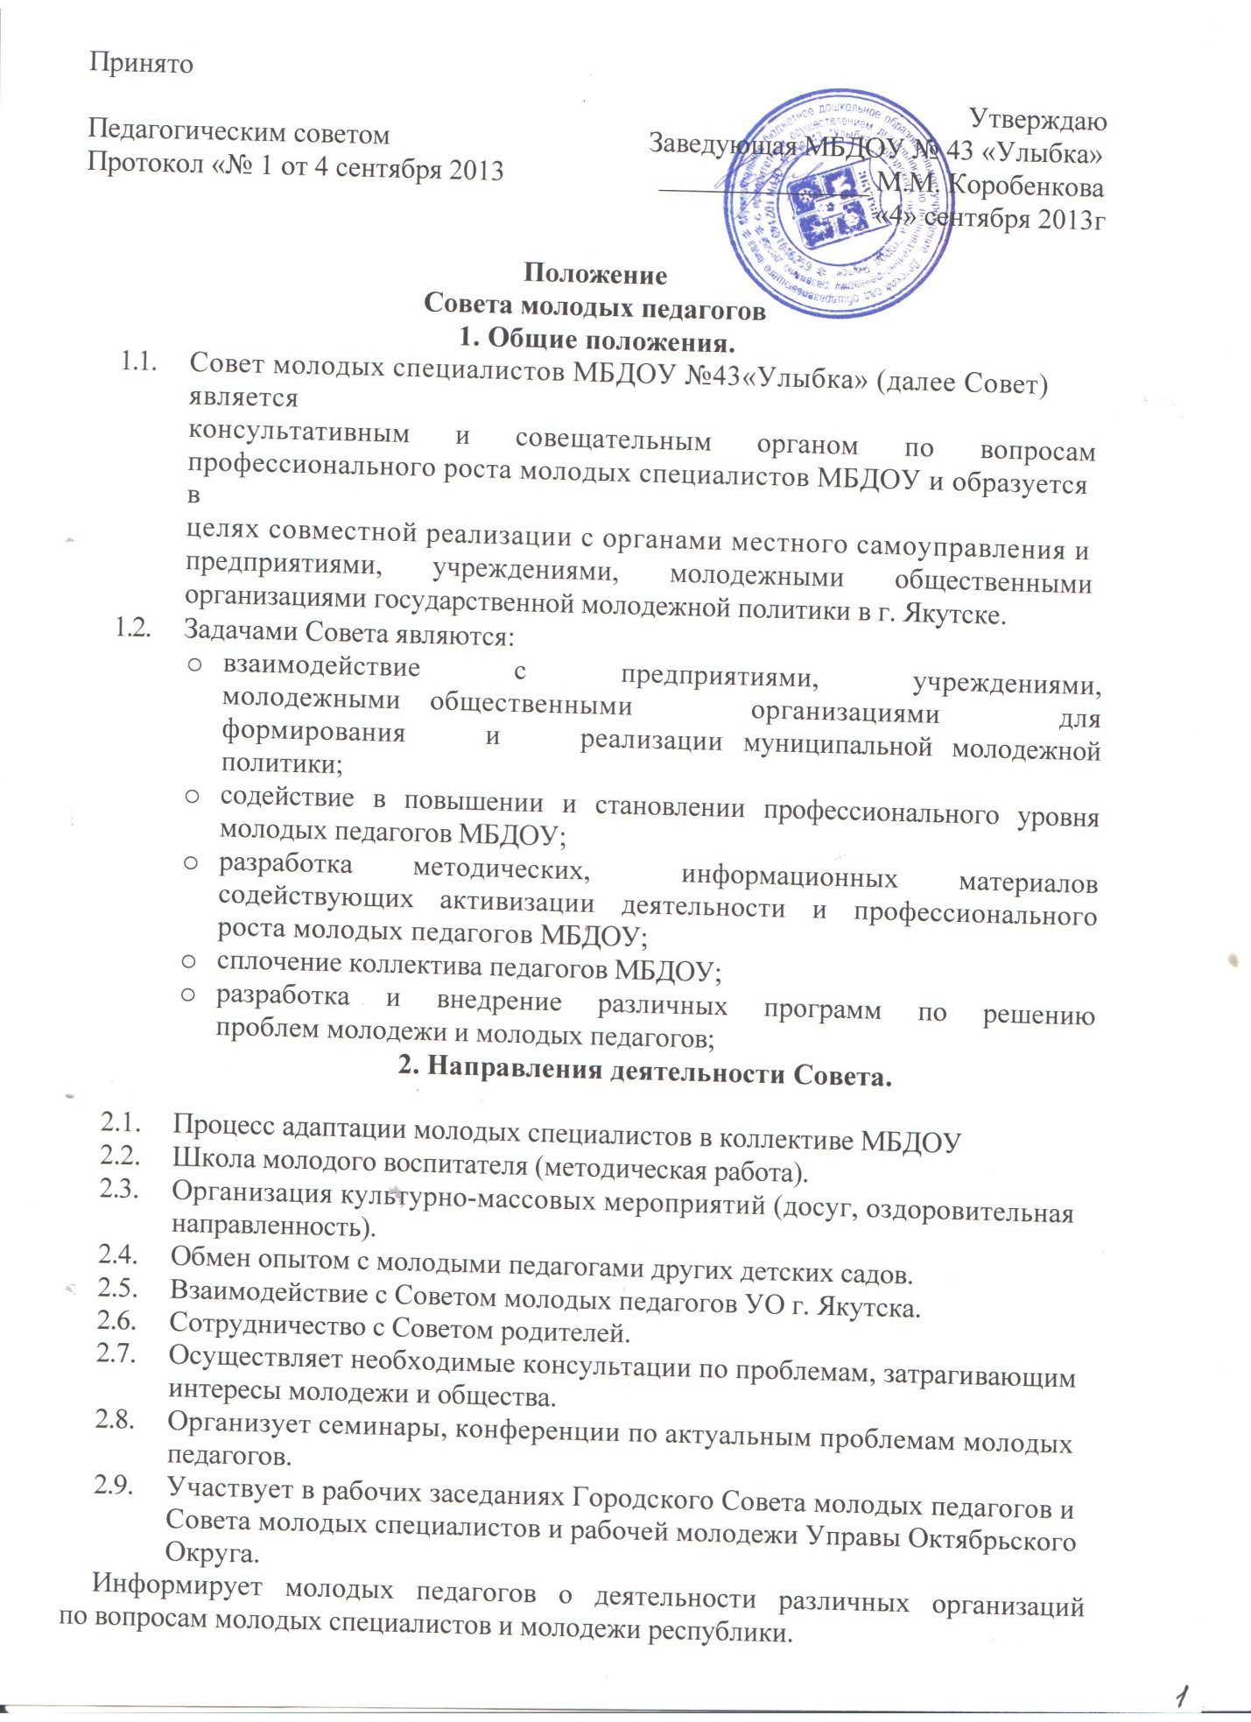

3. Порядок формирования и работы Совета.

3.1. Совет формируется в добровольном порядке из молодых педагогов МБДОУ в возрасте до 35 лет.
3.2. Председатель Совета избирается членами Совета 1 раз в 3 года или после самоотвода.
3.3. Заседания Совета проводятся один раз в месяц. Заседание Совета правомочно, если на них присутствует не менее половины членов совета. Внеочередные заседания совета проводятся по предложению членов совета.
3.4. Решения Совета принимаются простым большинством голосов от числа присутствующих на заседании членов совета. При равенстве голосов, поданных «за» и «против», принимается то решение, за которое проголосовал председательствующий.

